**Трехфазные электрические цепи**

**Основные понятия и определения**

Трехфазная цепь является частным случаем многофазных систем электрических цепей, представляющих собой совокупность электрических цепей, в которых действуют синусоидальные ЭДС одинаковой частоты, отличающиеся по фазе одна от другой и создаваемые общим источником энергии.

Каждую из частей многофазной системы, характеризующуюся одинаковым током, принято называть фазой. Таким образом, понятие "фаза" имеет в электротехнике два значения: первое – аргумент синусоидально изменяющейся величины, второе – часть многофазной системы электрических цепей. Цепи в зависимости от количества фаз называют двухфазными, трехфазными, шестифазными и т.п.

Трехфазные цепи – наиболее распространенные в современной электроэнергетике. Это объясняется рядом их преимуществ по сравнению как с однофазными, так и с другими многофазными цепями:

* экономичность производства и передачи энергии по сравнению с однофазными цепями;
* возможность сравнительно простого получения кругового вращающегося магнитного поля, необходимого для трехфазного асинхронного двигателя;
* возможность получения в одной установке двух эксплуатационных напряжений – фазного и линейного.

Трехфазная цепь состоит из трех основных элементов: трехфазного генератора, в котором механическая энергия преобразуется в электрическую с трехфазной системой ЭДС; линии передачи со всем необходимым оборудованием; приемников (потребителей), которые могут быть как трехфазными (например, трехфазные асинхронные двигатели), так и однофазными (например, лампы накаливания).

Трехфазный генератор представляет собой синхронную машину двух типов: турбогенератор и гидрогенератор. Модель трехфазного генератора схематически изображена на рис. 3.1.

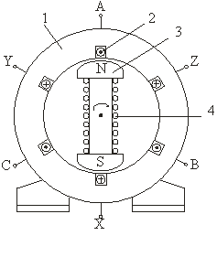

Рис. 3.1

На статоре 1 генератора размещается обмотка 2, состоящая из трех частей или, как их принято называть, фаз. Обмотки фаз располагаются на статоре таким образом, чтобы их магнитные оси были сдвинуты в пространстве относительно друг друга на угол 2π/3, т.е. на 120°. На рис. 3.1 каждая фаза обмотки статора условно показана состоящей из одного витка. Начала фаз обозначены буквами *A*, *B* и *C*, а концы – *X*, *Y*, *Z*. Ротор 3 представляет собой электромагнит, возбуждаемый постоянным током обмотки возбуждения 4, расположенной на роторе.

При вращении ротора турбиной с равномерной скоростью в обмотках фаз статора индуктируются периодически изменяющиеся синусоидальные ЭДС одинаковой частоты и амплитуды, но отличающиеся друг от друга по фазе на 120° вследствие их пространственного смещения.

На схеме обмотку (или фазу) источника питания изображают как показано на рис. 3.2.

За условное положительное направление ЭДС в каждой фазе принимают направление от конца к началу. Обычно индуктированные в обмотках статора ЭДС имеют одинаковые амплитуды и сдвинуты по фазе относительно друг друга на один и тот же угол 120°. Такая система ЭДС называется симметричной.

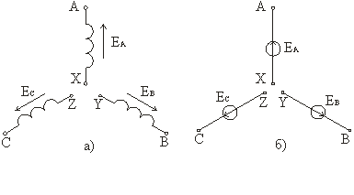

Рис. 3.2

Трехфазная симметричная система ЭДС может изображаться графиками, тригонометрическими функциями, векторами и функциями комплексного переменного.

Графики мгновенных значений трехфазной симметричной системы ЭДС показаны на рис. 3.3.

Если ЭДС одной фазы (например, фазы *A*) принять за исходную и считать её начальную фазу равной нулю, то выражения мгновенных значений ЭДС можно записать в виде

(3.1)

*eA*=*Em*sinω*t*,  
*eB*=*Em*sin(ω*t*−120°),  
*eC*=*Em*sin(ω*t*−240°)=*Em*sin(ω*t*+120°).

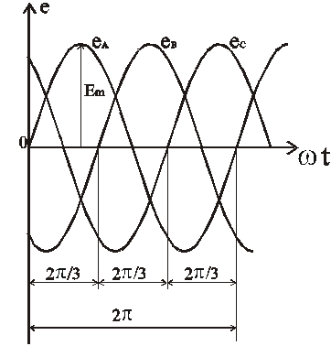

Из графика мгновенных значений (рис 3.3) следует

(3.2)

*eA*+*eB*+*eC*=0

Комплексные действующие ЭДС будут иметь выражения:

(3.3)

Ė*A*=*Emej*0°=*Em*(1+*j*0),  
Ė*B*=*Eme*−*j*120°=*Em*(−1/2−*j*gif-file, 2KB/2),  
Ė*C*=*Eme*+*j*120°=*Em*(−1/2+*j*gif-file, 2KB/2).

Векторная диаграмма трехфазной симметричной системы ЭДС показана на рис 3.4а.

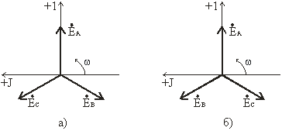

Рис. 3.4

На диаграмме рис. 3.4а вектор Ė*A* направлен вертикально, так как при расчете трехфазных цепей принято направлять вертикально вверх ось действительных величин. Из векторных диаграмм рис 3.4 следует, что для симметричной трехфазной системы геометрическая сумма векторов ЭДС всех фаз равна нулю:

(3.4)

Ė*A*+Ė*B*+Ė*C*=0.

Систему ЭДС, в которой ЭДС фазы *B* отстает по фазе от ЭДС фазы *A*, а ЭДС фазы *C* по фазе – от ЭДС фазы *B*, называют системой прямой последовательности. Если изменить направление вращения ротора генератора, то последовательность фаз изменится (рис. 3.4б) и будет называться обратной.

Последовательность фаз определяет направление вращения трехфазных двигателей. Для определения последовательности фаз имеются специальные приборы – фазоуказатели.

В период зарождения трехфазных систем имелись попытки использовать несвязанную систему, в которой фазы обмотки генератора не были электрически соединены между собой и каждая фаза соединялась со своим приемником двумя проводами (рис. 3.5). Такие системы не получили применения вследствие их неэкономичности: для соединения генератора с приемником требовалось шесть проводов (рис. 3.5)

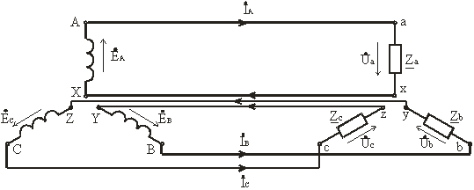

Рис. 3.5

Более совершенными и экономичными являются связанные цепи, в которых фазы обмотки электрически соединены между собой. Существуют различные способы соединения фаз трехфазных источников питания и трехфазных потребителей электроэнергии. Наиболее распространенными являются соединения "звезда" и "треугольник". При этом способ соединения фаз источников и фаз потребителей в трехфазных системах могут быть различными. Фазы источника обычно соединены "звездой", фазы потребителей соединяются либо "звездой", либо "треугольником".